Российская Федерация Россия Федерациязы

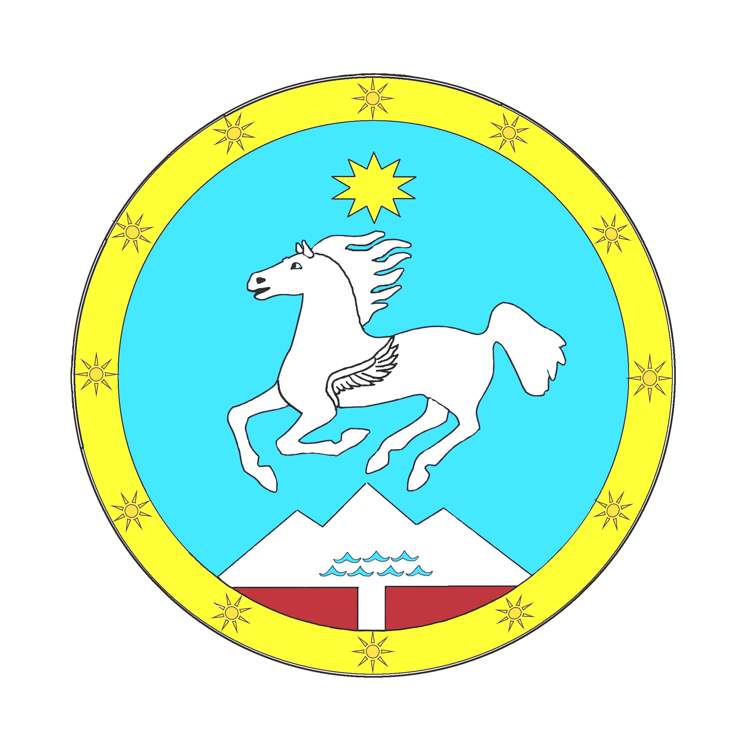
Республики Алтай Алтай Республиканы

Улаганский район Улаган аймагындагы

Сельская администрация Jурт администрациязы

Челушманского сельского поселения Челушман jурт jеезези

649742 Улаганский район с. Балыкча Улаган аймак, jурт Балыкчы

ОГРН 1020400508314 ОГРН 1020400508314
ИНН/КПП 0402001460/040201001 ИНН/КПП 0402001460/040401001

с.Балыкча №1 11 января 2022г.

Сведения о численности муниципальных служащих и фактических затратах на их содержание за 2021г.

№ п/п | Должность | Численность,  Кол-во | Денежное содержание, рублей
1. | Глава | 1 | 669523,37
2. | Специалист 1 разряда | 1 | 524504,65
3. | Специалист 2 разряда | 1 | 106963,19
 | Итого: | 3 | 1300991,21

Глава Челушманского сельского поселения С.В.Кыныраков

Главный бухгалтер М.В.Кыныракова

